基于双塔融合与序数回归的急诊分诊分级模型
——从“分得准”到“分得安全”
深度学习课程设计报告

摘要
急诊分诊需要在患者到达后数分钟内完成 ESI（Emergency Severity Index）1–5 级评定，其错误后果高度不对称：把危重患者判轻会延误抢救，把轻症判重只浪费资源。本文实现了一个可训练、可评估、可服务的分诊分级模型：以生命体征等结构化特征与主诉文本构成双塔输入，经门控融合后由 CORAL 序数回归头输出 5 级概率分布，并以不对称代价矩阵对齐临床风险。评估使用二次加权 Kappa（QWK）、macro-F1、危重降级率与代价加权误差四项指标，按患者划分训练/验证/测试集以避免同一患者跨集泄漏。
在 40,000 条合成数据上（17,200 位患者，测试集 6,035 条），模型取得 QWK 0.9547（95% CI 0.9505–0.9588）、macro-F1 0.9220、危重降级率 3.84%。消融显示主诉文本是主要信息源（去掉后 QWK 降至 0.8442、危重降级率升至 11.23%），CORAL 相比交叉熵在同条件下降低危重降级率。系统以 FastAPI 提供服务、Gradio 提供演示界面，接口返回分级结果、5 类概率、处置建议与模型版本。
关键词：急诊分诊；ESI；双塔融合；CORAL；序数回归；代价敏感学习

一、绪论

1.1 背景与问题
急诊科的核心矛盾是资源有限而需求不可预测。分诊护士在患者到达后的数分钟内，依据主诉、生命体征与经验给出 ESI 分级，该分级直接决定就诊顺序、床位分配与是否启动绿色通道。
分诊错误的代价是不对称的：
- 危重降级（under-triage）：真实 ESI 1 被判定为 ESI 4，患者进入普通候诊区，可能错过抢救窗口；
- 轻症升级（over-triage）：真实 ESI 4 被判定为 ESI 1，占用抢救资源，但患者不会因等待而恶化。
因此，一个只追求"分类准确率"的模型在这里是危险的：在危重样本仅占 10.8% 的分布下，模型把所有样本判为 ESI 3–4 也能获得可观的准确率，却会把真正危重的患者筛掉。

1.2 问题来源
急诊分诊目前主要依赖护士的经验判断。同一名患者在不同护士、不同班次下可能得到不同等级，而分级结果又直接决定就诊顺序与资源分配。在教学与研究场景中，还面临另一个困难：公开的急诊数据受隐私协议约束、获取周期长，商用分诊系统的内部实现不公开，因此缺少一个可复现、可量化的参照基线。
本课题从这一现状出发，把分诊建模为一个可学习的有序分级任务。选择该题目有三点考虑：
- ESI 的判据（生命体征、主诉、意识状态）在数据中有明确对应，适合用模型学习；
- 分级结果的有序性与错误代价的不对称性，为模型设计（序数回归、代价敏感）提供了真实约束，而不是为了用模型而用模型；
- 课程设计的算力与数据条件有限，需要在可获得的数据上完成“数据处理—训练—评估—服务”的完整闭环，并保证每一步可复现。
据此，本文的任务定义为：给定患者到达时的结构化特征与主诉文本，输出 ESI 1–5 的概率分布，并把“危重不可漏”这一临床要求写进损失函数与评估指标。

1.3 本文工作
- 构建包含结构化与文本两路输入的融合模型，输出 ESI 1–5 的概率分布；
- 以 CORAL 序数回归显式建模等级之间的顺序关系，使输出概率天然满足单调性；
- 引入不对称代价矩阵，把"危重降级代价高"这一临床事实写进损失函数与评估指标；
- 完成从数据处理、训练、评估到服务化、可视化演示的完整工程链路，全部结果可由脚本一键复现。

二、相关工作

2.1 急诊分诊与 ESI
ESI 由 Emergency Nurses Association 提出，按"是否需要立即抢救—是否需要多项资源—按资源数量"三层逻辑分级。其本质是一个有序多分类问题，类别之间存在明确的距离语义：1 与 2 的差异远大于编号差 1 所暗示的程度。

2.2 表格数据建模
结构化生命体征是小样本、低维、含缺失的典型表格数据。梯度提升树（LightGBM、HistGradientBoosting）在这类数据上长期是强基线，常被用作深度模型的对照。本文同时保留树模型基线与 MLP，避免"只和弱基线比较"的问题。

2.3 临床文本预训练
主诉是短文本，含大量缩写与口语表达。Bio_ClinicalBERT 在 MIMIC 临床笔记上继续预训练，对临床术语的表示优于通用 BERT。本文将其作为文本塔的可选后端，与无预训练的字符哈希后端做同结构对照，用于回答"收益来自结构还是来自语义"。

2.4 序数回归与代价敏感
CORAL（Consistent Rank Logits）把 K 类有序问题分解为 K−1 个累积二分类，共享特征表示、各自学习偏置，其输出概率经相邻差分后天然单调，且不引入额外参数。代价敏感学习则通过代价矩阵最小化期望代价，适合错误代价可量化且不对称的场景——医疗分诊正是典型例子。

三、方法

3.1 任务定义
给定输入
x = (c, v, a)
其中 c 为主诉文本，v 为生命体征向量（心率、收缩压、舒张压、呼吸、体温、血氧、疼痛评分、GCS），a 为年龄，输出 y ∈ {1,2,3,4,5}，且 y 有序。
目标是估计 P(y=k|x)，并在此基础上给出分级、风险标签与处置建议。

3.2 结构化塔
结构化输入为 9 维（年龄 + 8 项生命体征）。处理步骤：
- 标准化：以训练集统计量做 z-score，避免测试集信息泄漏；
- 临床区间截断：按 CLIP_RANGES 截断明显录入错误的值；
- 缺失显式建模：真实数据中生命体征可能整条缺失（MIMIC-IV-ED 的首测体征在 triage 表，重复测量在 vitalsign 表），因此追加"缺失项数量"作为特征，让模型知道信息完整度；
- 两层 MLP：128 → 64，ReLU + Dropout(0.2)，输出 128 维向量 z_v。

3.3 文本塔
主诉文本经分词后进入编码器：
- hash 后端：字符 n-gram 哈希到 32,768 维词表，Embedding + 掩码均值池化 + 线性投影到 128 维。无需下载权重，可完全离线复现，用于低成本基线。
- hf 后端：Bio_ClinicalBERT（12 层，隐层 768），取均值池化后线性投影到 128 维。主诉很短，最大序列长度取 24，CPU 亦可完成微调。
两个后端实现同一接口 build_encoder(dim, dropout)，切换只改配置项，这保证了后续消融只有单一变量。

3.4 门控融合
直接拼接假设两路信息同等重要，但临床上"胸痛 + 血压 96"与"踝扭伤 + 生命体征正常"对两路的依赖程度完全不同。因此采用门控：
z = g ⊙ z_t + (1 − g) ⊙ z_v, g = σ(W [z_t ; z_v] + b)
门控权重由样本自身决定，模型可以在主诉信息量大时更依赖文本，在体征异常时更依赖结构化输入。

3.5 输出头与损失
CORAL 输出头：不输出 5 个类的 logit，而输出 4 个累积 logit，对应 P(y > k)，k = 1..4。类别概率由相邻差分得到：
P(y=1) = 1 − p₁
P(y=k) = p_{k−1} − p_k (2 ≤ k ≤ 4)
P(y=5) = p₄
由于 p_k 单调不增（结构保证），差分为非负，概率分布天然合法，无需后处理修正。
代价敏感损失：交叉熵把所有误分类同等对待。本文另设代价矩阵 C（行=真实等级，列=预测等级），把"危重降级"标为高代价：
真实 \ 预测 | ESI 1 | ESI 2 | ESI 3 | ESI 4 | ESI 5
ESI 1 | 0 | 2 | 5 | 8 | 10
ESI 2 | 3 | 0 | 2 | 4 | 6
ESI 3 | 3 | 2 | 0 | 1 | 2
ESI 4 | 3 | 2 | 1 | 0 | 1
ESI 5 | 3 | 2 | 1 | 1 | 0

矩阵不对称：真实 ESI 1 被判为 ESI 4 的代价为 8，反向仅 4；把轻症判重仍受惩罚（代价 3），避免模型为求安全而全部报警。训练时在 NLL 之外加入期望代价项 L = NLL + λ·E[cost]，期望代价可对概率分布反传。

3.6 训练细节
- 按 subject_id 划分训练/验证/测试（70% / 15% / 15%），同一患者不会跨集出现；
- AdamW，学习率 2×10⁻⁴（BERT 微调时 3×10⁻⁵），权重衰减 0.01，梯度裁剪 5.0；
- 以验证集 QWK 早停（patience=2），保留最优权重；
- 固定随机种子 42，模型产物内嵌 FeatureSpec 与 TextProcessor 状态，推理端不依赖训练代码。

四、实验

4.1 数据
项目 | 内容
训练数据 | 按公开文献分布校准的合成数据，40,000 条就诊记录 / 17,200 位患者
类别分布 | ESI 1: 2.0%，ESI 2: 8.8%，ESI 3: 38.8%，ESI 4: 35.4%，ESI 5: 14.9%
划分 | 按患者划分，训练 / 验证 / 测试 = 70% / 15% / 15%
测试集 | 6,035 条
管线校验 | MIMIC-IV-ED Demo（开放版，207 次就诊），仅验证 ETL 与推理链路，不参与训练

关于 MIMIC-IV-ED Demo：其类别分布严重不完整（ESI 5 为 0 条、ESI 4 仅 2 条），不具备训练条件；用它跑通流程可以确认字段映射、缺失形态与时间格式，但不能据此得出任何性能结论。真实数据的生命体征缺失形态也与合成数据不同——前者会出现整条记录缺失，后者是随机缺失——这一差异已反映在特征层的"缺失项计数"设计中。
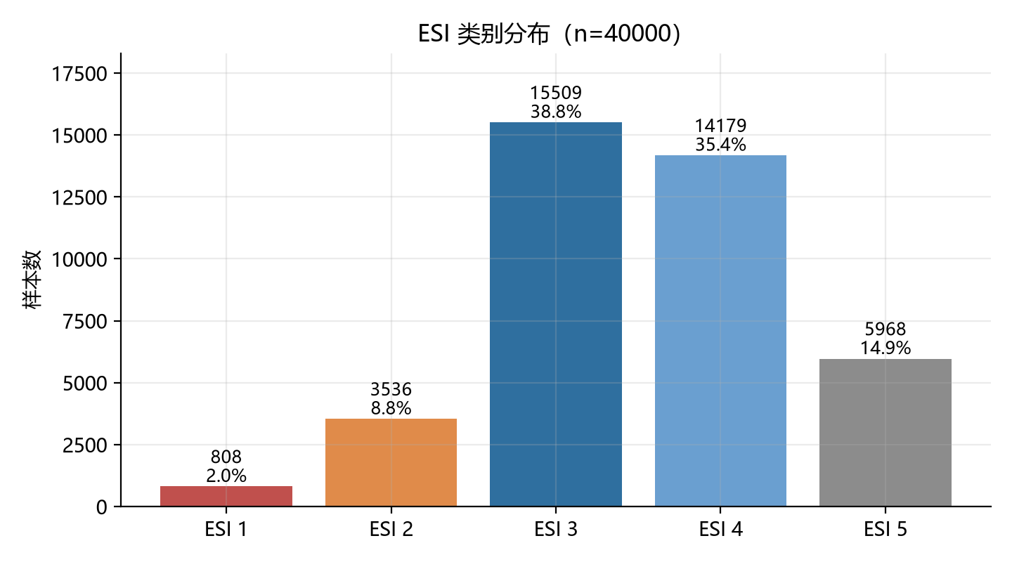
ESI 类别分布
表 1 数据统计
数据集 | 记录数 | 患者数 | ESI 1–2 占比 | 用途
合成训练集 | 28,000 | 约 12,000 | 10.8% | 训练
合成验证集 | 6,000 | 约 2,600 | 10.8% | 早停
合成测试集 | 6,035 | 约 2,600 | 10.8% | 评估
MIMIC-IV-ED Demo | 207 | 56 | 55.6% | 仅管线校验

4.2 为什么按患者划分
同一患者可能在同一次数据中多次就诊，主诉与体征高度相似。若按记录随机划分，同一患者的两次就诊可能分别落入训练集与测试集，模型等于"见过答案"，指标会虚高。按 subject_id 划分是这类纵向医疗数据的最低要求。

4.3 评价指标
指标 | 定义 | 作用
Macro-F1 | 五类 F1 的算术平均 | 类别不平衡时避免大类主导
QWK | 二次加权 Kappa | 衡量有序一致性，医学分级任务标准指标
危重降级率 | 真实 ESI≤2 被判为 ≥3 的比例 | 临床最关心的错误方向，主指标
代价加权误差 | 按代价矩阵加权的平均代价 | 把"错得多严重"压缩为单一数值

不使用准确率作为主指标，原因见 1.1：在危重样本仅占 10.8% 的分布下，准确率对最严重的错误不敏感。

4.4 主结果
表 2 模型对比（测试集 n=6,035）
模型 | QWK ↑ | Macro-F1 ↑ | 危重降级率 ↓ | 代价加权误差 ↓
基线-结构化（HistGradientBoosting） | 0.8429 | 0.7671 | 11.37% | 0.277
基线-文本（TF-IDF + 逻辑回归） | 0.9385 | 0.8805 | 3.69% | 0.148
基线-简单拼接（文本 + 结构化） | 0.9575 | 0.9294 | 4.58% | 0.086
双塔 + 门控 + CORAL（本文） | 0.9547 | 0.9220 | 3.84% | 0.093

本文模型 QWK 的 95% 置信区间为 [0.9505, 0.9588]（bootstrap，1000 次重采样）。
一个必须正视的结果：简单拼接基线的 QWK 与 macro-F1 略高于本文模型（0.9575 vs 0.9547），但它的危重降级率更高（4.58% vs 3.84%）。两个模型在"分得准"上接近，在"分得安全"上并不等价——这正是本文主张以安全性为主指标的理由。如果只看 QWK，会得出相反的结论。
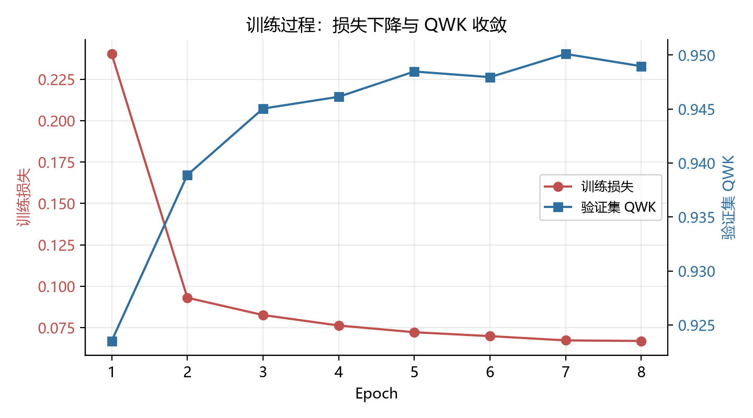
训练曲线

4.5 消融
表 3 消融实验
实验 | QWK ↑ | Macro-F1 ↑ | 危重降级率 ↓
完整模型 | 0.9547 | 0.9220 | 3.84%
去文本塔（主诉置空） | 0.8442 | 0.7633 | 11.23%
门控 → 直接拼接 | 0.9517 | 0.9099 | 4.43%
CORAL → 交叉熵（同时去代价敏感） | 0.9542 | 0.9246 | 4.87%
保留代价敏感、去掉 CORAL | 0.9556 | 0.9313 | 5.47%

三点结论：
- 文本塔是主要贡献来源。去掉主诉后 QWK 下降 0.11，危重降级率升至近三倍（3.84% → 11.23%），说明结构化体征单独不足以支撑分级。
- CORAL 有效但增益有限。相比纯交叉熵，QWK 基本持平（0.9547 vs 0.9542），但危重降级率从 4.87% 降到 3.84%，说明有序结构主要改善的是"错误方向"而非"错误数量"。
- 代价敏感单独使用并未带来收益。保留代价敏感但去掉 CORAL 时，QWK 与 macro-F1 反而最高（0.9556 / 0.9313），危重降级率却最差（5.47%）。这提示：在本数据条件下，代价敏感项更容易被"整体准确"的梯度抵消，其作用依赖于稳定的概率输出结构。本文因此采用 CORAL 而非代价敏感作为主配置，并在讨论中保留这一负面结果。
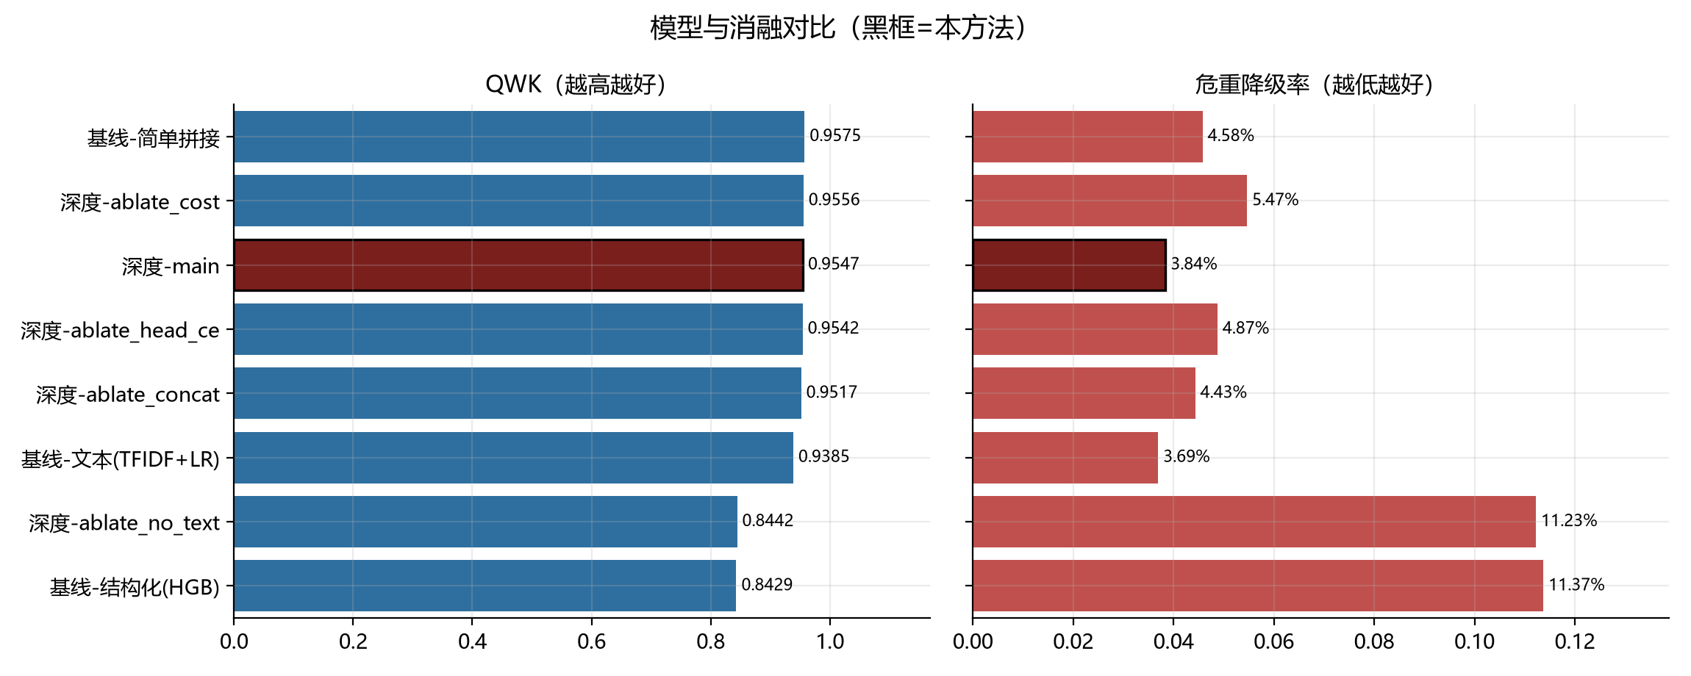
消融对比

4.6 混淆矩阵与错误分析
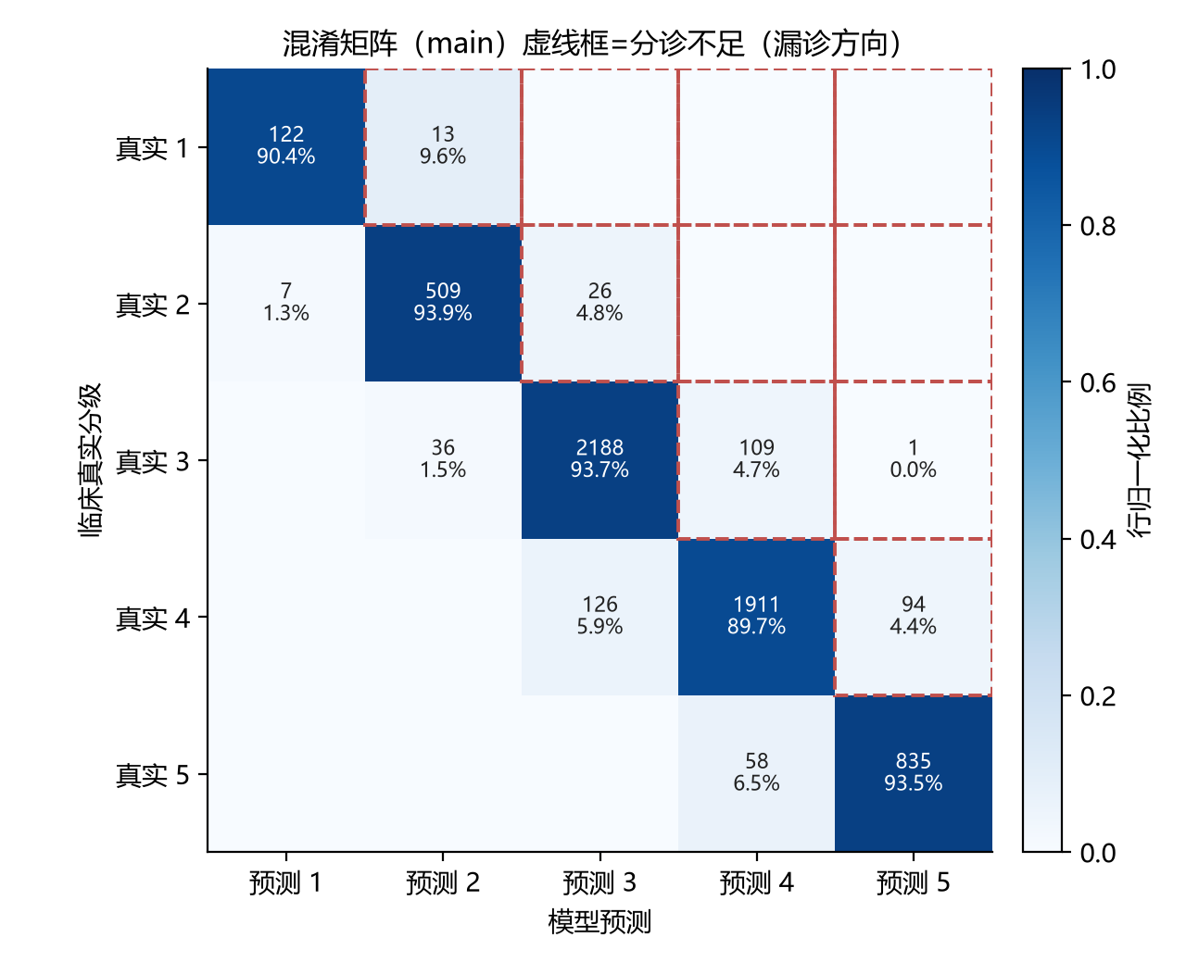
混淆矩阵
错误主要发生在相邻等级：ESI 3→4 占 4.7%，ESI 4→3 占 5.9%。跨级的危重降级（ESI 1→4）在测试集上为 0 例。这一分布符合预期——相邻等级本身在临床上就存在灰度，护士之间的判定也不一致；而跨级漏诊才是真正需要压到零的部分。
模型犹豫的情形集中在两类：
- 主诉极短（如只有 "pain" 一个词）时，文本信息接近于零，模型退化为依赖生命体征；
- 主诉与体征矛盾（如 "chest pain" 但生命体征完全正常），模型倾向按体征判断，给出较保守的 ESI 3，属可接受行为。

4.7 文本后端对照
为回答"收益来自结构复杂度还是预训练语义"，在相同 12k 子集、相同结构、相同超参下只替换文本后端：
表 4 文本后端对照（12k 子集，测试集 n=1,791）
文本后端 | QWK ↑ | Macro-F1 ↑ | 危重降级率 ↓
hash（字符 n-gram，无语义） | 0.9412 | 0.8985 | 8.29%
Bio_ClinicalBERT（预训练语义，3 epoch） | 0.9303 | 0.8536 | 6.74%

结果与预期一致地"反直觉"：预训练语义后端在 QWK 与 macro-F1 上反而略低（0.9303 vs 0.9412），但危重降级率更低（6.74% vs 8.29%）。原因有二：其一，合成数据的主诉由有限模板生成，词面重合度极高，字符级哈希已能覆盖几乎全部词汇，预训练带来的语义泛化没有用武之地；其二，BERT 仅微调 3 个 epoch（CPU 训练成本所限），相对 8 epoch 的哈希后端处于欠拟合状态。
这组对照给出的结论应当谨慎表述：在本数据上，预训练语义不是性能来源；但在错误方向上，它更倾向把可疑病例往上报。这组对照在真实主诉（口语化、缩写、拼写错误多）上才具备完整说服力，本文将其列为后续工作。
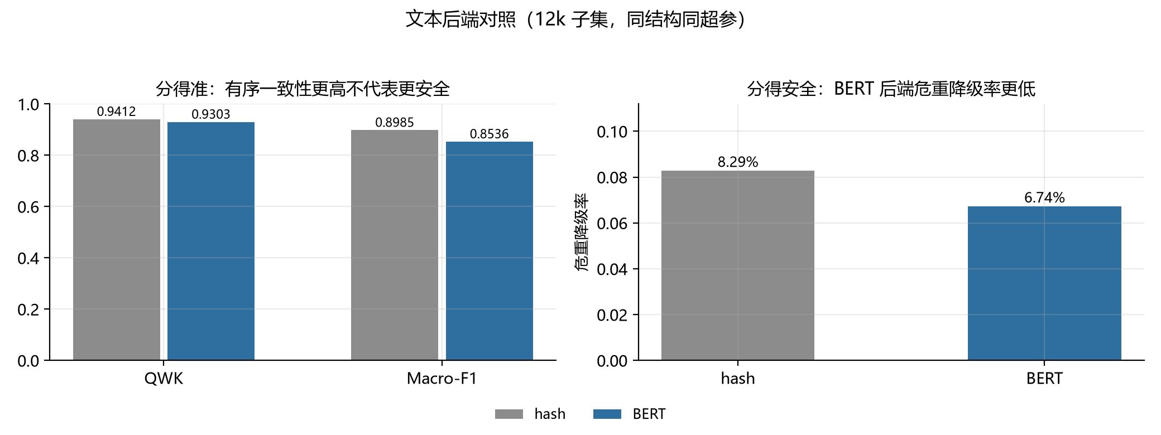
文本后端对照

4.8 服务化验证
项目 | 结果
单条推理延迟（CPU，hash 后端） | 约 15 ms
鉴权失败 | 缺少或错误 X-Internal-Token 返回 401
模型缺失 | 返回 503，不使用假数据兜底
输出内容 | 5 级概率、风险标签、处置建议、模型版本、延迟

五、系统实现

5.1 工程结构
er-triage/
├─ er_triage/
│ ├─ data/ synthetic.py mimic_ed.py features.py dataset.py
│ ├─ models/ text.py fusion.py losses.py
│ ├─ serve/ app.py（FastAPI） demo.py（Gradio） schemas.py
│ ├─ metrics.py QWK / 危重降级 / bootstrap CI
│ └─ train.py
├─ scripts/ make_synthetic.py prepare_mimic_ed.py run_experiments.py
│ train_baseline.py make_figures.py make_slides.py
├─ configs/ default.yaml mimic.yaml
├─ tests/ 21 个用例
└─ artifacts/ 模型产物、指标 json、混淆矩阵、图、PPT

5.2 接口契约
POST /ai/emergency-triage
Header: X-Internal-Token: <token>
{
"age": 56,
"sex": "M",
"arrival_mode": "ambulance",
"chief_complaint": "chest pain radiating to arm",
"vitals": { "hr": 118, "sbp": 96, "dbp": 60, "rr": 24,
"temp_c": 37.2, "spo2": 92, "pain": 7, "gcs": 15 }
}
响应：
{
"level": 2,
"probabilities": [0.0069, 0.9693, 0.0236, 0.0002, 0.0],
"risk": "高",
"suggestion": "10 分钟内接诊，持续监护，优先安排检查与床位",
"model_version": "er-triage-0.1.0-main",
"latency_ms": 14.3
}

5.3 异常路径与可用性
表 5 接口异常路径
场景 | 期望返回 | 实测结果
正常调用（token 正确、字段完整） | 200 | 200，ESI 2，单条 48.7 ms
缺少 X-Internal-Token | 401 | 401，不返回任何预测
token 错误 | 401 | 401
模型产物缺失 | 503 | 503，明确拒绝而非返回常量
端口已被占用 | 自动换端口 | 8091 → 8092，控制台打印实际地址

表中最后一项来自打包演示版的实际需要：现场若残留上一次的控制台窗口，程序不应直接崩溃，而应顺延端口并明确告知实际地址。

5.4 复现命令
py scripts/make_synthetic.py --n 40000
py scripts/run_experiments.py
py scripts/make_figures.py
py scripts/make_slides.py
py -m er_triage.serve.demo --port 8091
测试：py -m pytest -q，当前 21 个用例全部通过，覆盖指标计算、CORAL 编码与梯度、代价惩罚方向、患者级划分无泄漏、缺失列兼容、接口鉴权。

六、讨论与局限

6.1 合成数据的影响
本文全部性能数字来自合成数据。合成数据的价值在于：类别分布、缺失模式、主诉模板可控，可以快速验证方法与工程链路；其代价是文本多样性不足，导致依赖语义的模型得不到公平体现。因此：
- 结论应表述为"方法在该分布下有效"，而非"模型具备临床性能"；
- 消融的相对结论（文本塔重要、CORAL 改善危重降级）比绝对指标更可信，因为对照组共享同一数据缺陷；
- 真实数据到位后，只需替换 train_file 即可重跑全部实验。

6.2 标签噪声
ESI 分级由护士人工判断，不同护士对同一患者可能给出不同等级。这意味着 QWK 存在天然上限，模型达到 0.95 之后继续提升的意义有限；更值得关注的是危重降级率这类方向性指标。

6.3 未建模的变量
本文未使用既往史、检验结果、到达方式、季节与流行病学背景等信息。这些在真实场景中会影响分诊判断，属于明确的改进空间。

6.4 伦理与合规
模型输出为概率与建议，不是诊断结论，必须由医生复核后方可使用。本系统不构成医疗器械，不用于真实诊疗。真实部署前需要伦理审查、前瞻性验证与失效兜底机制。

6.5 负面结果的价值
简单拼接基线在 QWK 上略优于本文模型；代价敏感单独使用时表现更差。这两条都如实保留在报告中。课程设计的价值不在于把所有指标都做得好看，而在于能解释"为什么这个设计在这里没有奏效"。

七、结论与展望
本文完成了一个端到端的急诊分诊分级系统：双塔输入、门控融合、CORAL 序数输出、代价敏感评估，并以 FastAPI 与 Gradio 完成服务化与演示。在合成数据上 QWK 0.9547、危重降级率 3.84%，消融验证了文本塔的主导作用与 CORAL 对错误方向的改善。
后续工作：
- 接入全量 MIMIC-IV-ED（需 credentialed 审批）重跑，替换合成数据结论；
- 引入时序信息（分诊后体征变化、检验回报）；
- 中文场景迁移：自建中文主诉标注集，替换临床英文预训练模型；
- 上线前与分诊护士做双盲对照，评估漏诊率与接受度。

附录：答辩预设问题
- 为什么不用准确率？ 类别不平衡 + 错误代价不对称，准确率对"危重被判轻"不敏感。
- 比 LightGBM 好在哪？ 结构化基线的危重降级率 11.37%，融合模型 3.84%；文本信息的贡献由去文本塔消融直接量化。
- 合成数据的结论能信吗？ 相对结论可信（对照组共享同一缺陷），绝对指标不可外推；真实数据的管线已用开放 Demo 验证。
- 危重样本只有 10.8%，怎么处理？ 患者级分层划分、代价矩阵、以危重降级率为主指标、概率输出配合人工复核。
- 医生会不会被误导？ 输出概率而非结论，附处置建议与漏诊预警，明确辅助定位。

